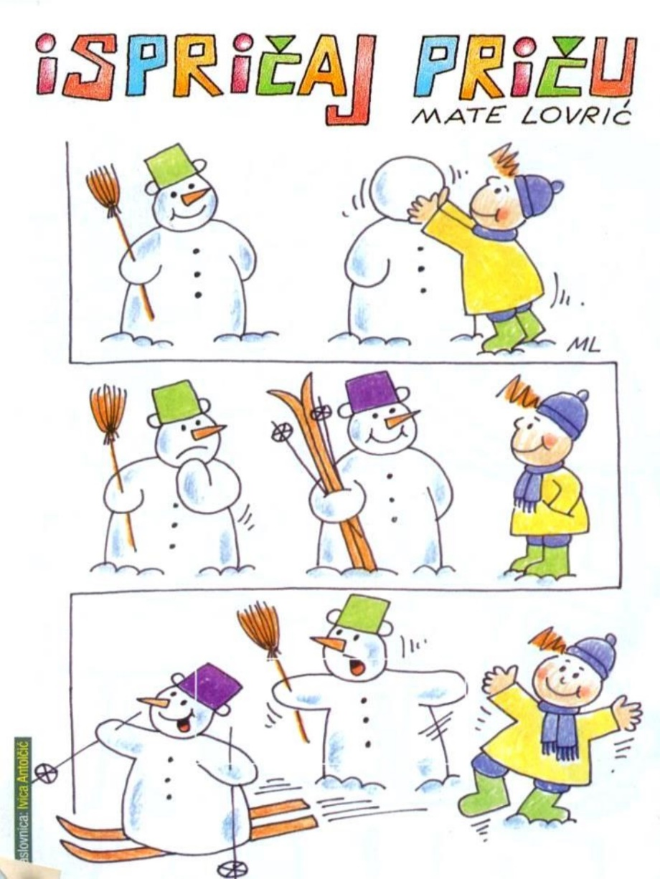Komunikacija 18.01.2022.

Učiteljica: Martina Horvat

Ispričaj priču o snjegovićima i dječaku.

Nastavi priču.

Nacrtaj što se dogodilo u prazan pravokutnik.